Я ошибся. Всё потеряно?


5. Краткий паспорт урока
Возраст: 12–15 лет
Время: 45 минут
Группа: 8–24 человека; пары и команды по четыре
Цель: Объяснить новое поручение Петру; различить ошибку в умении и нравственную вину; потренировать признание поступка и выбрать исправление.
Библейская основа: Лк. 22:31–34, 54–62; Ин. 21:1–19. Синодальный перевод.
Главная мысль: Христос даёт путь к новому началу. Я могу обратиться к Богу, признать грех и начать делать добро.
Результат: Подросток объясняет три вопроса и поручения, называет конкретный следующий шаг и доступную помощь.

1. План урока — 45 минут
 | Чтение Лк. 22, сразу сценка во дворе. Чтение Ин. 21, сразу сценка на берегу. После обеих — обсуждение, карточки, командный план и разговор в парах.

Мин. | Этап / слайд | Действие
2 | 1. Я ошибся. Всё потеряно? | Промах и нравственная вина
3 | 2. Отречение Петра | Лк. 22:31–34, 54–62 подряд
3 | 3. Сценка во дворе | Пять ролей; три отречения
5 | 4. Встреча после Воскресения | Ин. 21:1–19 подряд
4 | 5. Сценка на берегу | Три вопроса и три поручения
4 | 6. Падение и новое начало | Порядок событий, смысл поручения
3 | 7. Что помогает после ошибки | Шесть фраз и два поля записи
6 | 8. Четыре сведения — один план | Четыре сведения; первый план
4 | 9. Признать и попросить прощения | Два разговора со сменой ролей
4 | 10. Когда доверие ещё не вернулось | Новое условие; второй план
4 | 11. Мой первый шаг | Личный лист и авторская молитва
3 | 12. Новое начало и мой поступок | Надежда и конкретный поступок
Темп: Если нужно, сократите общие выступления. Сохраните оба чтения и обе сценки, разговор каждого в паре и личный шаг.

2. Сценарий занятия — часть 1

1. Я ошибся. Всё потеряно? • 2 мин.
Иногда я сделал плохо и думаю: «Теперь всё потеряно». Сегодня посмотрим на Петра: его поступок был тяжёлым, но Христос не оставил его без пути дальше. Попробуем выбрать честный следующий шаг.

Как провести: Назовите два вымышленных случая: ученик неверно решил пример и ученик сознательно свалил свою вину на другого. Попросите один короткий ответ: что нужно исправить в каждом случае? Затем переходите к чтению.
Вопрос: В чём различаются ошибка в умении и ложь, причинившая вред?
Ориентир: В первом случае нужно понять и потренироваться. Во втором — признать ложь, попросить прощения и вернуть правду. Не всякая неудача является грехом.
Ритм: 1 минута — два случая; 1 минута — короткий ответ и переход.

2. Отречение Петра • 3 мин.
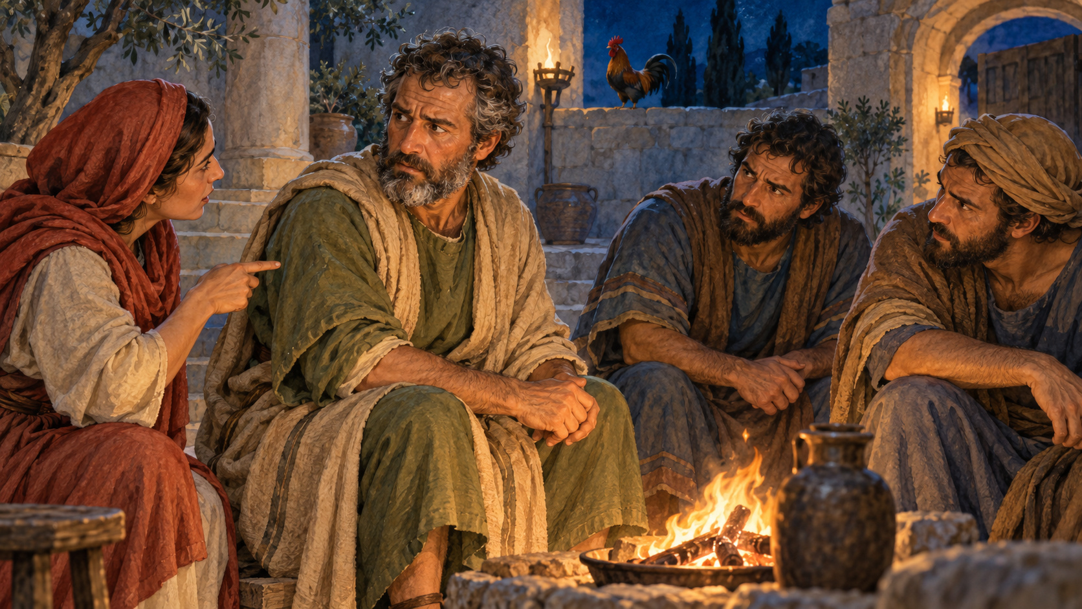 | Прочитаем Лк. 22:31–34, затем 54–62. Сначала Пётр обещает верность, потом трижды отрекается. Сразу после чтения разыграем рассказ.

Как провести: Прочитайте все 13 стихов двух выбранных фрагментов. Пятеро получают роли заранее: рассказчик, Пётр, служанка, первый мужчина, второй мужчина. Слушатели следят за тремя обращениями и тремя ответами; обсуждение будет после обеих сценок.
Вопрос: Задание слушателям: заметить, что Пётр обещал и что сделал.
Ориентир: Христос молился о Петре и говорил об укреплении братьев после обращения. Пётр обещал пойти в темницу и на смерть, но трижды отрёкся.
Ритм: До 2 минут — чтение; 1 минута — открыть сценку.

2. Сценарий занятия — часть 2

3. Сценка во дворе • 3 мин.
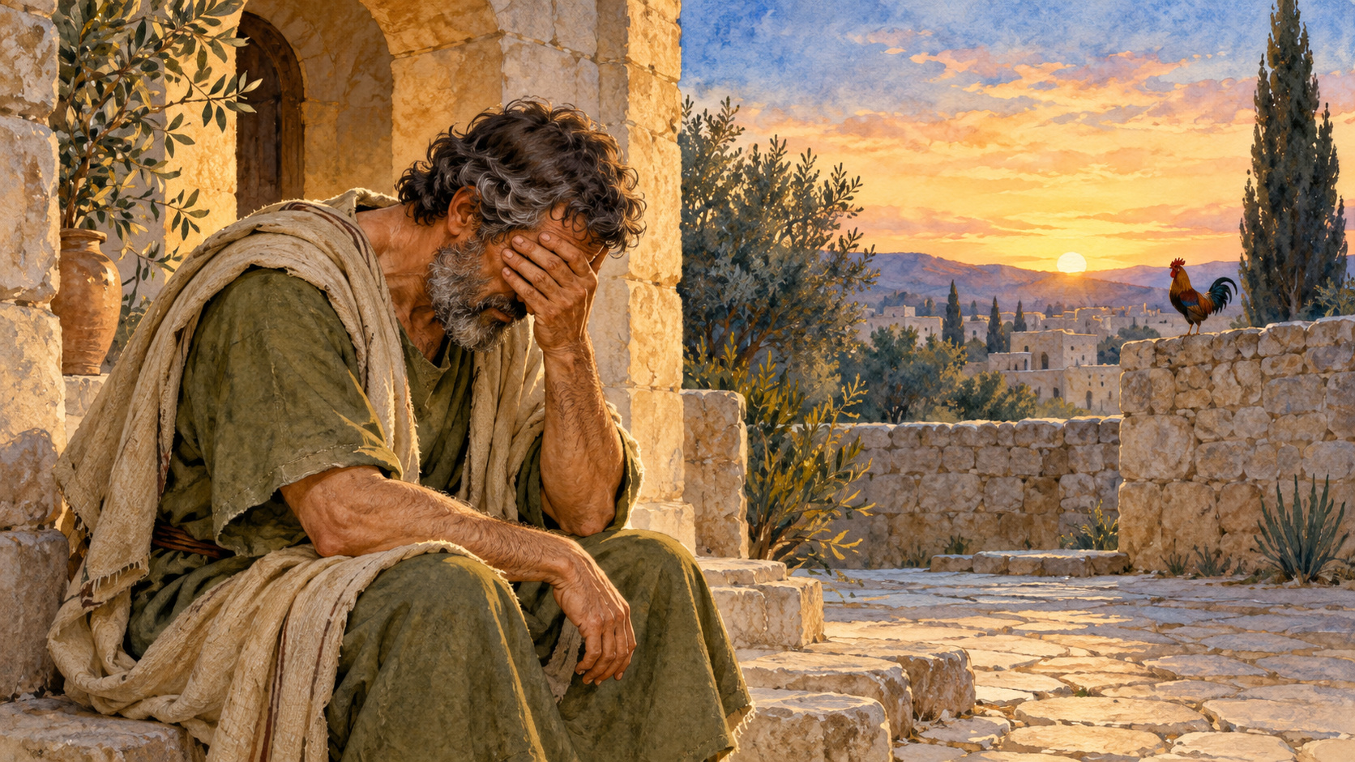 | Служанка и двое мужчин обращаются к Петру по очереди. Рассказчик читает слова Христа и сообщает о пении петуха. Следим за рассказом до конца.

Как провести: Разыграйте сценку 1 по приложению: обещание, три отречения, взгляд Господа, память о предупреждении и плач. Пётр выходит из круга остальных. После финала сразу перейдите к чтению Ин. 21.
Вопрос: Наблюдаем до окончания сценки.
Ориентир: Сохраняем ровно три отречения. В рассказе Луки петух поёт после третьего. Пётр вспоминает слова Господа и горько плачет.
Ритм: 30 секунд — места; 2 минуты — сценка; 30 секунд — переход.

4. Встреча после Воскресения • 5 мин.
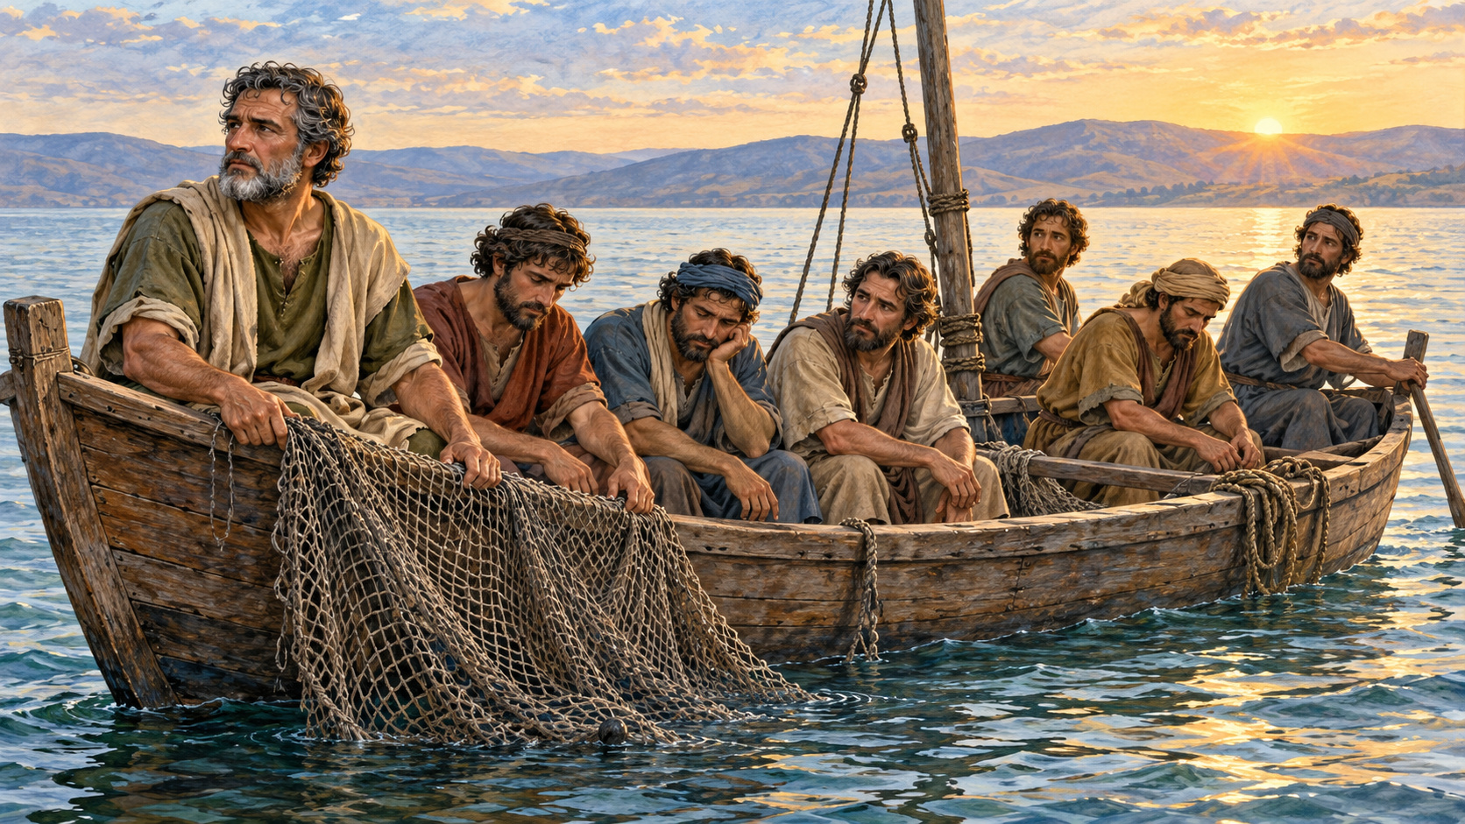 | Между двумя рассказами Христос был распят и воскрес. Теперь прочитаем Ин. 21:1–19 полностью, подряд. Заметьте, как Христос обращается к Петру и что ему поручает. Сразу после чтения — вторая сценка.

Как провести: Прочитайте все 19 стихов выбранного отрывка, включая ст. 18–19. После чтения Пётр и рассказчик открывают сценку 2; остальные слушают. Слова Христа читает рассказчик.
Вопрос: Задание слушателям: услышать три вопроса и три поручения.
Ориентир: После трапезы Христос трижды спрашивает о любви и поручает пасти Его агнцев и овец. В финале Он говорит о будущей смерти Петра, которой тот прославит Бога, и зовёт: «иди за Мною».
Ритм: До 4 минут — чтение; 1 минута — переход к сценке.

2. Сценарий занятия — часть 3

5. Сценка на берегу • 4 мин.
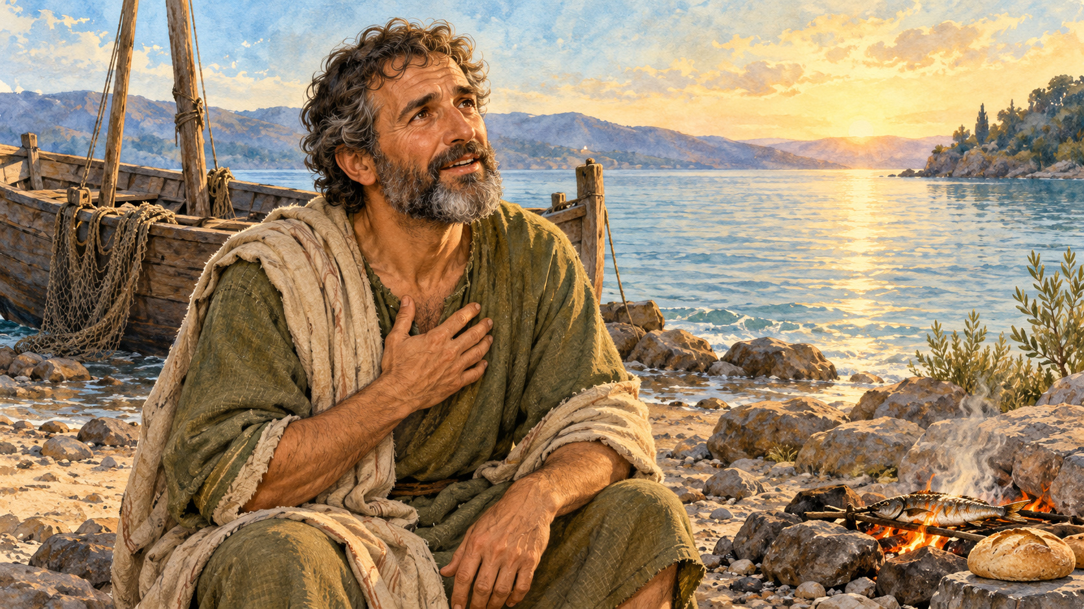 | Рассказчик читает вопросы Христа, Пётр отвечает словами Евангелия. После каждого ответа звучит поручение. В конце слушаем призыв идти за Христом.

Как провести: Разыграйте сценку 2. Оставьте краткую паузу после каждого поручения. Сохраните первое «больше, нежели они», затем печаль Петра при третьем вопросе. Завершите ст. 18–19, не останавливайтесь на одном обещании лёгкой жизни.
Вопрос: Наблюдаем до окончания сценки.
Ориентир: Христос Сам обращается к Петру. Новое начало включает заботу о других и верность Ему. Поручение не означает, что отречение было безобидным.
Ритм: 3 минуты — три разговора; 1 минута — завершение.

6. Падение и новое начало • 4 мин.
 | Восстановим порядок: отречение, плач, встреча со Христом, поручение. Что помогает увидеть надежду, не скрывая тяжести поступка?

Как провести: Пары раскладывают четыре карточки событий. Один называет поступок Петра, другой — действие Христа после Воскресения. Обсудите, почему «паси овец Моих» обращает Петра к заботе о других.
Вопрос: Почему история Петра даёт надежду тому, кто согрешил?
Ориентир: Христос обращается к Петру после его падения, принимает ответ любви и вновь поручает служение. Пётр не оправдывает своё отречение. Покаяние обращает человека к Богу и меняет дальнейшие поступки.
Ритм: 1 минута — порядок; 2 минуты — обсуждение; 1 минута — вывод.

2. Сценарий занятия — часть 4

7. Что помогает после ошибки • 3 мин.
 | Есть фразы, которые описывают случившееся, есть те, что мешают исправлению, и есть первый честный шаг. Разложите шесть карточек. Объясните хотя бы одну.

Как провести: Пары распределяют шесть карточек по группам «Что произошло», «Что мешает», «Шаг исправления». Отдельно сравните ошибку в решении и сознательную ложь. В два поля запишите честную фразу и посильное исправление.
Вопрос: Как признать плохой поступок и не сказать о себе: «Я навсегда плохой»?
Ориентир: Назвать конкретное действие: «Я солгал», вместо общего приговора себе. Искать прощения, помощь и изменение. Стыд может мешать разговору; его не нужно превращать в самоосуждение без надежды.
Ритм: 1 минута — карточки; 1 минута — объяснение; 1 минута — запись.

8. Четыре сведения — один план • 6 мин.
Даня случайно порвал плакат команды, а потом сказал учителю, что это сделала Лиза. Теперь он хочет незаметно всё склеить. У каждого одно сведение. Услышьте всех: достаточно ли тихого ремонта?

Как провести: Команды по четыре получают сведения. Каждый читает своё, затем записывают первый план: кому сказать правду, как исправить обвинение, кто поможет с плакатом. Один представитель читает ответ. Новое условие пока оставьте у учителя.
Вопрос: Как исправить и повреждение плаката, и ложное обвинение?
Ориентир: Даня признаёт учителю и команде, что Лиза не виновата, просит у неё прощения и предлагает посильный ремонт. Помощь доступна, если он скажет правду. Ремонт вещи сам по себе не возвращает доброе имя.
Ритм: 1 минута — сведения; 3 минуты — план; 2 минуты — ответ и уточнение.

2. Сценарий занятия — часть 5

9. Признать и попросить прощения • 4 мин.
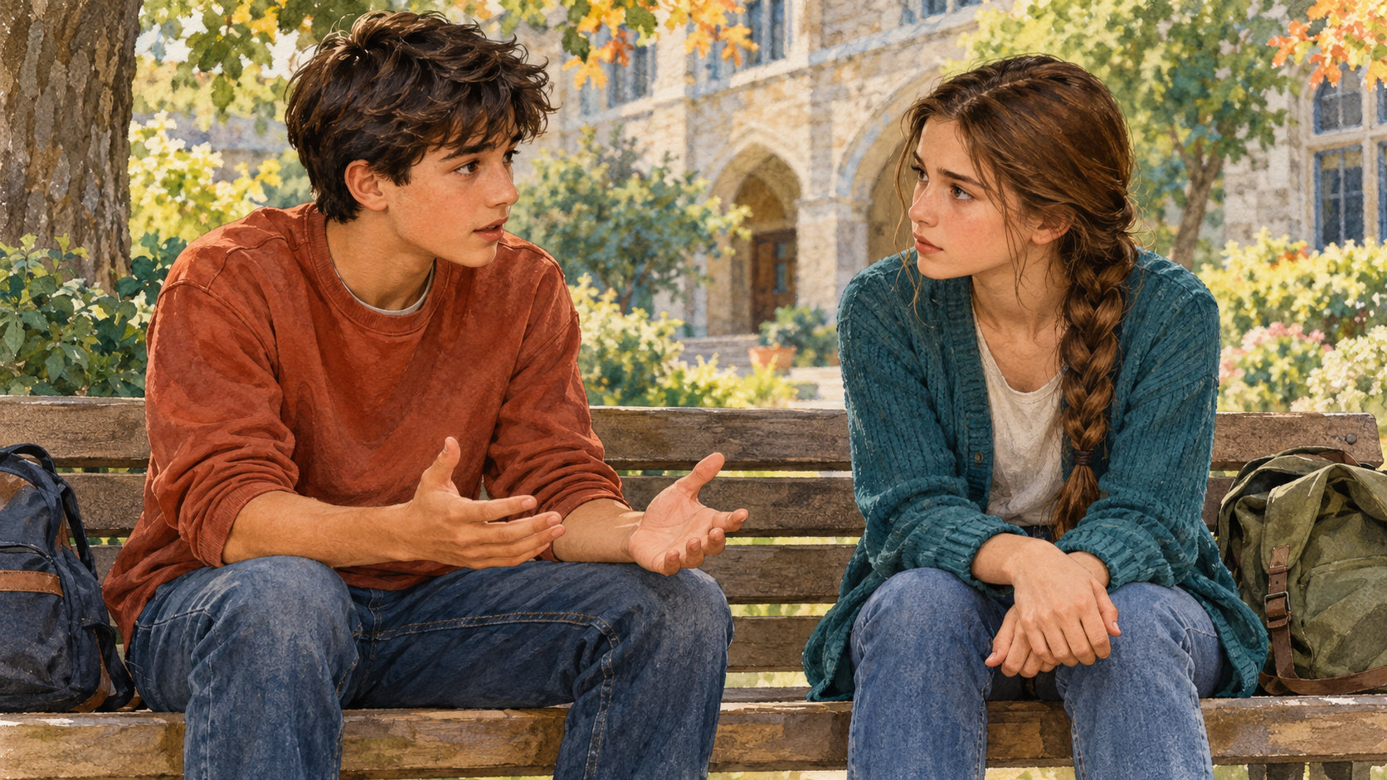 | Попробуй: «Я случайно порвал плакат, а потом сказал, что это сделала ты. Это неправда. Прости меня. Я скажу правду учителю и команде и помогу восстановить плакат».

Как провести: Пары выбирают один из четырёх случаев. Один называет свой поступок и предлагает конкретное исправление. Другой отвечает, что ему нужно дальше. Затем смените роли и возьмите другой случай. Для ошибки в умении подходит просьба объяснить, а не выдуманная вина.
Вопрос: Чего не хватает словам «извини, если тебе было неприятно»?
Ориентир: Они не называют собственный поступок и вред. Лучше: «Я сделал… Прости меня. Я исправлю…». У человека остаётся право сказать, что ему нужно время; извинение не требует немедленного доверия.
Ритм: 2 минуты — первый разговор; 2 минуты — смена ролей.

10. Когда доверие ещё не вернулось • 4 мин.
 | Новое условие: Лиза услышала извинение, но пока не хочет выступать с Даней в паре. Учитель предлагает Дане помочь восстановить плакат с другим участником. Даня говорит: «Значит, всё бессмысленно?» Что ответим и добавим в план?

Как провести: Команды сохраняют первый план и дописывают второй: как уважить ответ Лизы, сохранить правду и продолжить исправление. Два представителя называют конкретный шаг. Обсудите, как поддержать Даню, не отменяя его ответственности.
Вопрос: Можно ли начать делать добро, пока прежнее доверие ещё не вернулось?
Ориентир: Да. Даня исправляет обвинение перед теми, кто его слышал, помогает с плакатом и выполняет новые договорённости. Он не торгуется за прощение и не давит на Лизу. Устойчивые честные поступки могут помогать восстановлению доверия, но его нельзя назначить по сроку.
Ритм: 2 минуты — второй план; 2 минуты — два ответа.

2. Сценарий занятия — часть 6

11. Мой первый шаг • 4 мин.
 | Выбери настоящий или вымышленный случай. Назови поступок, посильное исправление и человека, у которого можно попросить помощи. Лист остаётся у тебя. Затем коротко помолимся о прощении и новом начале.

Как провести: Участники заполняют шесть полей личного листа. По желанию читают только первый шаг. Оставьте краткую тишину и прочитайте авторскую молитву. Личные подробности рассказывать группе не требуется.
Вопрос: Кому и что я скажу; что сделаю первым и когда?
Ориентир: Конкретный шаг: признать ложь, исправить обвинение, вернуть взятое, попросить помощи или потренировать то, что не получилось. Прощения у Бога можно просить уже сейчас; готовый план не покупает Его любовь.
Ритм: 2 минуты — запись; 1 минута — короткий ответ; 1 минута — молитва.

12. Новое начало и мой поступок • 3 мин.
 | Заверши две фразы: «Христос дал Петру новое начало, когда…» и «После своего плохого поступка я могу…». Назови действие, а не только обещание.

Как провести: Попросите два коротких ответа. Каждый отмечает время своего первого шага. На следующей встрече предложите добровольно рассказать о выполненном шаге и нужной помощи.
Вопрос: Что я понял о покаянии и о надежде?
Ориентир: Отречение было тяжёлым, но Христос не отверг Петра навсегда. Он поручил ему заботу о других. Я могу обратиться к Богу, признать свой поступок и начать исправление, продолжая делать добро.
Ритм: 2 минуты — два ответа; 1 минута — свой шаг и завершение.

Сценка 1 — отречение Петра
Пять ролей: рассказчик, Пётр, служанка, первый мужчина, второй мужчина. Слова Христа читает рассказчик. После чтения Лк. 22 сразу разыграйте рассказ.

Рассказчик и Пётр
Рассказчик: до ареста Господь сказал Петру, что молился о нём, «чтобы не оскудела вера твоя», и что после обращения он должен утвердить братьев. Лк. 22:31–32. Пётр: «Господи! с Тобою я готов и в темницу и на смерть идти». Ст. 33. Рассказчик читает ответ Христа: «говорю тебе, Пётр, не пропоёт петух сегодня, как ты трижды отречёшься, что не знаешь Меня». Ст. 34.

Рассказчик и служанка
Иисуса привели в дом первосвященника. Пётр следовал издали и сел с людьми у огня во дворе. Пересказ ст. 54–55. Пётр садится рядом с остальными. Служанка смотрит на него: «и этот был с Ним». Ст. 56. Пётр: «я не знаю Его». Ст. 57. Первое отречение.

Первый мужчина и Пётр
Первый мужчина: «и ты из них». Пётр: «нет!» Ст. 58. Второе отречение. Рассказчик: прошло около часа. Ст. 59.

Второй мужчина и Пётр
Второй мужчина: «точно и этот был с Ним, ибо он Галилеянин». Ст. 59. Пётр: «не знаю, что ты говоришь». Ст. 60. Третье отречение. Рассказчик: ещё когда Пётр говорил, запел петух. Ст. 60.

Рассказчик
Господь обернулся и взглянул на Петра. Пётр вспомнил, что Господь предупреждал о трёх отречениях до пения петуха. Пересказ ст. 61. «И, выйдя вон, горько заплакал». Ст. 62. Пётр выходит из круга остальных и опускает голову. Учитель открывает рисунок 03. Конец первой сценки.
Переход: После финала сразу читайте Ин. 21:1–19. Обсуждение — после второй сценки.

Сценка 2 — встреча на берегу
Два участника: рассказчик и Пётр. Слова Христа читает рассказчик. После чтения Ин. 21 сразу разыграйте эту сценку.

Рассказчик
Христос был распят и воскрес. Теперь рассказ происходит у Тивериадского моря. Семь учеников ловили рыбу, но за ночь ничего не поймали. Утром по слову Христа закинули сеть по правую сторону лодки и получили большой улов. Ученик, которого любил Иисус, сказал Петру: «это Господь». Пересказ Ин. 21:1–7. Учитель показывает рисунок 04 как начало рассказа, до улова.

Рассказчик
Пётр бросился в море. Другие приплыли в лодке, таща сеть. На берегу Христос приготовил огонь, рыбу и хлеб. В сети было 153 большие рыбы, сеть не прорвалась. Ученики обедали с Господом. Пересказ ст. 7–14. Пётр подходит к месту берега, учитель открывает рисунок 05.

Первый вопрос и ответ
Рассказчик читает слова Христа: «Симон Ионин! любишь ли ты Меня больше, нежели они?» Пётр: «так, Господи! Ты знаешь, что я люблю Тебя». Рассказчик: «паси агнцев Моих». Ст. 15. Краткая пауза.

Второй вопрос и ответ
Рассказчик: «Симон Ионин! любишь ли ты Меня?» Пётр: «так, Господи! Ты знаешь, что я люблю Тебя». Рассказчик: «паси овец Моих». Ст. 16. Краткая пауза.

Третий вопрос и ответ
Рассказчик: «Симон Ионин! любишь ли ты Меня?» Пётр опечален третьим вопросом и отвечает: «Господи! Ты всё знаешь; Ты знаешь, что я люблю Тебя». Рассказчик: «паси овец Моих». Ст. 17. Краткая пауза.

Рассказчик и Пётр
Рассказчик читает ст. 18 полностью: «Истинно, истинно говорю тебе: когда ты был молод, то препоясывался сам и ходил, куда хотел; а когда состаришься, то прострёшь руки твои, и другой препояшет тебя, и поведёт, куда не хочешь». Затем объяснение Евангелия из ст. 19: этим Христос даёт понять, какой смертью Пётр прославит Бога. Рассказчик читает призыв: «иди за Мною». Пётр делает шаг вперёд. Конец сценки.

6. Материалы для учителя — подготовка
Два чтения, две сценки, пары и команды. Каждый пробует признать поступок и выбрать конкретное исправление.

1: Откройте 12 слайдов и заметки ведущего. Подготовьте чтение Лк. 22:31–34, 54–62 и Ин. 21:1–19. Каждый выбранный фрагмент приведён полностью. Сразу после первого чтения — сценка 1, сразу после второго — сценка 2.
2: Распечатайте страницу 1 раздатки на группу, страницы 2, 3 и 5 на пару, страницу 4 на команду по четыре, страницу 6 каждому. Все карточки и задания с иллюстрациями; можно печатать в оттенках серого.
3: Разрежьте карточки заранее. На страницах 3 и 4 поля записи оставьте целыми. Новое условие для второго плана остаётся у ведущего до этапа 10. Нужны ручки и ножницы.
4: Выберите пять участников первой сценки. Во второй участвуют Пётр и рассказчик; слова Христа читает рассказчик. Подготовьте места для двора и берега. Рисунки 03, 04 и 05 удобно открыть отдельно.
5: Сформируйте пары и команды по четыре. При неполной команде один читает два сведения. Личный лист остаётся у подростка; для упражнений подходит вымышленный случай.

6. Материалы для учителя — подсказки
Поддерживайте надежду и конкретную ответственность. Путь к новому началу открыт; другому человеку может понадобиться время.

1: Не называйте любой промах грехом. Неверный ответ требует обучения; отречение, сознательная ложь и вред другому требуют покаяния. В школьном случае случайное повреждение и последующая намеренная ложь различаются.
2: В рассказе Луки ровно три отречения и пение петуха после третьего. Не переносите сюда подробность о двух пениях из другого Евангелия. Взгляд Господа и плач — Лк. 22:61–62; между отречением и Ин. 21 находятся Крест и Воскресение.
3: В Ин. 21:2 семь учеников: Пётр, Фома, Нафанаил, двое сыновей Зеведеевых и ещё двое. Рисунок 04 показывает семь в лодке до улова. 153 большие рыбы — число в чтении и сценке; рисунки не изображают весь улов. Кадр двора показывает только часть присутствовавших.
4: Три вопроса Христа и три поручения сохраняйте отдельно. Первый включает «больше, нежели они»; первое поручение — агнцы, следующие два — овцы. «Паси» означает заботу о людях, а не новую работу с домашним стадом. Ст. 18–19 не обещают Петру лёгкой жизни.
5: Покаяние включает обращение к Богу, признание греха и изменение жизни. Учебная просьба о прощении не исчерпывает покаяния. Если подросток спрашивает об исповеди, предложите разговор со священником. Христос Сам начинает разговор с Петром; план исправления не покупает любовь Бога.
6: Порядок четырёх событий: 2 → 4 → 3 → 1, если считать слева направо сверху вниз. На странице 3 два описания случившегося, две мешающие фразы и два шага исправления. Каждую карточку нужно объяснить, а не только положить в группу.
7: В командной задаче ремонт плаката и исправление обвинения нужны вместе. Во втором плане Даня уважает ответ Лизы и помогает с другим участником. Поддержка не отменяет вреда; извинение не обязывает Лизу сразу выступать в паре или чувствовать доверие.
8: Не устраивайте публичную исповедь. Разбирайте предложенные случаи; личный шаг можно записать без рассказа группе. При серьёзном вреде договоритесь о помощи после урока. В финале проверяйте два результата: смысл нового поручения Петру и конкретный следующий поступок подростка.

Чтение 1 — перед сценкой во дворе
Лк. 22:31–34, 54–62. Два выбранных фрагмента приведены полностью. Синодальный перевод.

31: И сказал Господь: Симон! Симон! се, сатана просил, чтобы сеять вас как пшеницу,
32: но Я молился о тебе, чтобы не оскудела вера твоя; и ты некогда, обратившись, утверди братьев твоих.
33: Он отвечал Ему: Господи! с Тобою я готов и в темницу и на смерть идти.
34: Но Он сказал: говорю тебе, Пётр, не пропоёт петух сегодня, как ты трижды отречёшься, что не знаешь Меня.
54: Взяв Его, повели и привели в дом первосвященника. Пётр же следовал издали.
55: Когда они развели огонь среди двора и сели вместе, сел и Пётр между ними.
56: Одна служанка, увидев его сидящего у огня и всмотревшись в него, сказала: и этот был с Ним.
57: Но он отрёкся от Него, сказав женщине: я не знаю Его.
58: Вскоре потом другой, увидев его, сказал: и ты из них. Но Пётр сказал этому человеку: нет!
59: Прошло с час времени, ещё некто настоятельно говорил: точно и этот был с Ним, ибо он Галилеянин.
60: Но Пётр сказал тому человеку: не знаю, что ты говоришь. И тотчас, когда ещё говорил он, запел петух.
61: Тогда Господь, обратившись, взглянул на Петра, и Пётр вспомнил слово Господа, как Он сказал ему: «прежде нежели пропоёт петух, отречёшься от Меня трижды».
62: И, выйдя вон, горько заплакал.
Источник: https://bible.by/syn/42/22/. После ст. 62 сразу сценка 1.

Чтение 2 — Ин. 21:1–14
Ин. 21:1–19 читается подряд перед сценкой 2. Начало отрывка. Синодальный перевод.
1: После того опять явился Иисус ученикам Своим при море Тивериадском. Явился же так:
2: были вместе Симон Пётр, и Фома, называемый Близнец, и Нафанаил из Каны Галилейской, и сыновья Зеведеевы, и двое других из учеников Его.
3: Симон Пётр говорит им: иду ловить рыбу. Говорят ему: идём и мы с тобою. Пошли и тотчас вошли в лодку, и не поймали в ту ночь ничего.
4: А когда уже настало утро, Иисус стоял на берегу; но ученики не узнали, что это Иисус.
5: Иисус говорит им: дети! есть ли у вас какая пища? Они отвечали Ему: нет.
6: Он же сказал им: закиньте сеть по правую сторону лодки, и поймаете. Они закинули, и уже не могли вытащить сети от множества рыбы.
7: Тогда ученик, которого любил Иисус, говорит Петру: это Господь. Симон же Пётр, услышав, что это Господь, опоясался одеждою, — ибо он был наг, — и бросился в море.
8: А другие ученики приплыли в лодке, — ибо недалеко были от земли, локтей около двухсот, — таща сеть с рыбою.
9: Когда же вышли на землю, видят разложенный огонь и на нём лежащую рыбу и хлеб.
10: Иисус говорит им: принесите рыбы, которую вы теперь поймали.
11: Симон Пётр пошёл и вытащил на землю сеть, наполненную большими рыбами, которых было сто пятьдесят три; и при таком множестве не прорвалась сеть.
12: Иисус говорит им: придите, обедайте. Из учеников же никто не смел спросить Его: «кто Ты?», зная, что это Господь.
13: Иисус приходит, берёт хлеб и даёт им, также и рыбу.
14: Это уже в третий раз явился Иисус ученикам Своим по воскресении Своём из мёртвых.
Источник: https://bible.by/syn/43/21/. Продолжите чтение на следующей странице.

Чтение 2 — Ин. 21:15–19
Продолжение без обсуждения. Три вопроса, три поручения и призыв идти за Христом. Синодальный перевод.
15: Когда же они обедали, Иисус говорит Симону Петру: Симон Ионин! любишь ли ты Меня больше, нежели они? Пётр говорит Ему: так, Господи! Ты знаешь, что я люблю Тебя. Иисус говорит ему: паси агнцев Моих.
16: Ещё говорит ему в другой раз: Симон Ионин! любишь ли ты Меня? Пётр говорит Ему: так, Господи! Ты знаешь, что я люблю Тебя. Иисус говорит ему: паси овец Моих.
17: Говорит ему в третий раз: Симон Ионин! любишь ли ты Меня? Пётр опечалился, что в третий раз спросил его: «любишь ли Меня?», и сказал Ему: Господи! Ты всё знаешь; Ты знаешь, что я люблю Тебя. Иисус говорит ему: паси овец Моих.
18: Истинно, истинно говорю тебе: когда ты был молод, то препоясывался сам и ходил, куда хотел; а когда состаришься, то прострёшь руки твои, и другой препояшет тебя, и поведёт, куда не хочешь.
19: Сказал же это, давая разуметь, какою смертью Пётр прославит Бога. И, сказав сие, говорит ему: иди за Мною.
Источник: https://bible.by/syn/43/21/. Синодальный перевод — общественное достояние. После ст. 19 сразу сценка 2.

3. Серия изображений и 7. Описание для сайта
14 PNG в папке images. Художественные реконструкции; современные случаи вымышлены. Иконы не изображены, крест православный восьмиконечный.

01. После ошибки. Обложка: подросток, одноклассница и учитель у повреждённого плаката.
02. Пётр во дворе. Пётр, служанка и двое мужчин; показана часть присутствовавших.
03. Пётр горько плачет. Пётр один после трёх отречений; один петух.
04. Семь учеников в лодке. Ровно семь учеников после безуспешной ночи, до чудесного улова.
05. Пётр слышит поручение. Пётр на берегу отвечает Христу; Христос за пределами изображения.
06. Признание поступка. Подросток, одноклассница и учитель обсуждают причинённый вред.
07. Что я сделаю дальше. Подросток готовится сказать правду и исправить работу.
08. Командный план. Ровно четверо подростков, у каждого отдельное сведение.
09. Просьба о прощении. Подросток говорит с одноклассницей о своём поступке.
10. Если доверие ещё не вернулось. Подросток, одноклассница и учитель согласуют исправление.
11. Мой первый шаг. Личный лист; православный восьмиконечный крест.
12. Начать делать добро. Двое подростков восстанавливают плакат.
13. Служанка. Роль для сценки отречения; одна служанка.
14. Двое спрашивающих. Два мужчины для двух следующих обращений к Петру.

7. Короткое описание для страницы сайта
«Я ошибся. Всё потеряно?» — интерактивный урок для подростков 12–15 лет по отречению Петра и его встрече со Христом после Воскресения. Две сценки, карточки и командная задача помогают увидеть, что покаяние открывает путь к новому началу. Участники пробуют признать свой поступок, попросить прощения и выбрать конкретное исправление. 45 минут; все слайды и печатные задания с иллюстрациями.

4. PowerPoint-презентация
12 слайдов с разными иллюстрациями и редактируемым текстом. Оба чтения, обе сценки, реплики и подсказки включены в заметки ведущего. Слайды соответствуют этапам плана.

